德育護理健康學院健康產業管理研究所碩士班(含在職)
論文審查流程表
第一階段：論文計畫書口試審查
(1) 第一學期：12 月 15 日前(若有變動，以公告為主)
(2) 第二學期：06 月 15 日前(若有變動，以公告為主)
申請期限
註：未提交或審核未達口試標準者，下學期無法申請學位口試。
參考法規 經國管理暨健康學院研究所碩士學位考試辦法
檢具下列資料，於申請期限前提交系辦公室
(1)研究生學位計畫書考試申請書（需指導教授簽名）
(2)研究生學位計畫書口試委員推薦書
(3)研究生學位計畫書摘要
提出申請
(4)碩士班研究生學位計畫書口試委員簡歷（電子檔請寄系上信箱；口
試委員的基本資料請備齊）
1.學位計畫書審查論文口試稿需於口試日期前兩週交達口試委員手上。
審查前
(1)請依審查委員人數準備審查稿的份數。
2.學生告知系辦正確口試審查時間及地點。
學生請自備：
1.至所辦或相關管理單位預借場地鑰匙
口試審查 2.當天茶水由學生自行準備。
當天
3.器材（單槍、電腦、延長線），可自備或向所辦公室借用。
3.『碩士論文計畫書口試審定表』及『碩士論文計畫書審查意見表』(審
查結束後需繳回系辦)。
審查結束後將
口試審查
結束當天
(1)『碩士論文計畫書口試審定表』乙張
(2)『碩士論文計畫書審查意見表』每位委員各乙張
交回所辦。
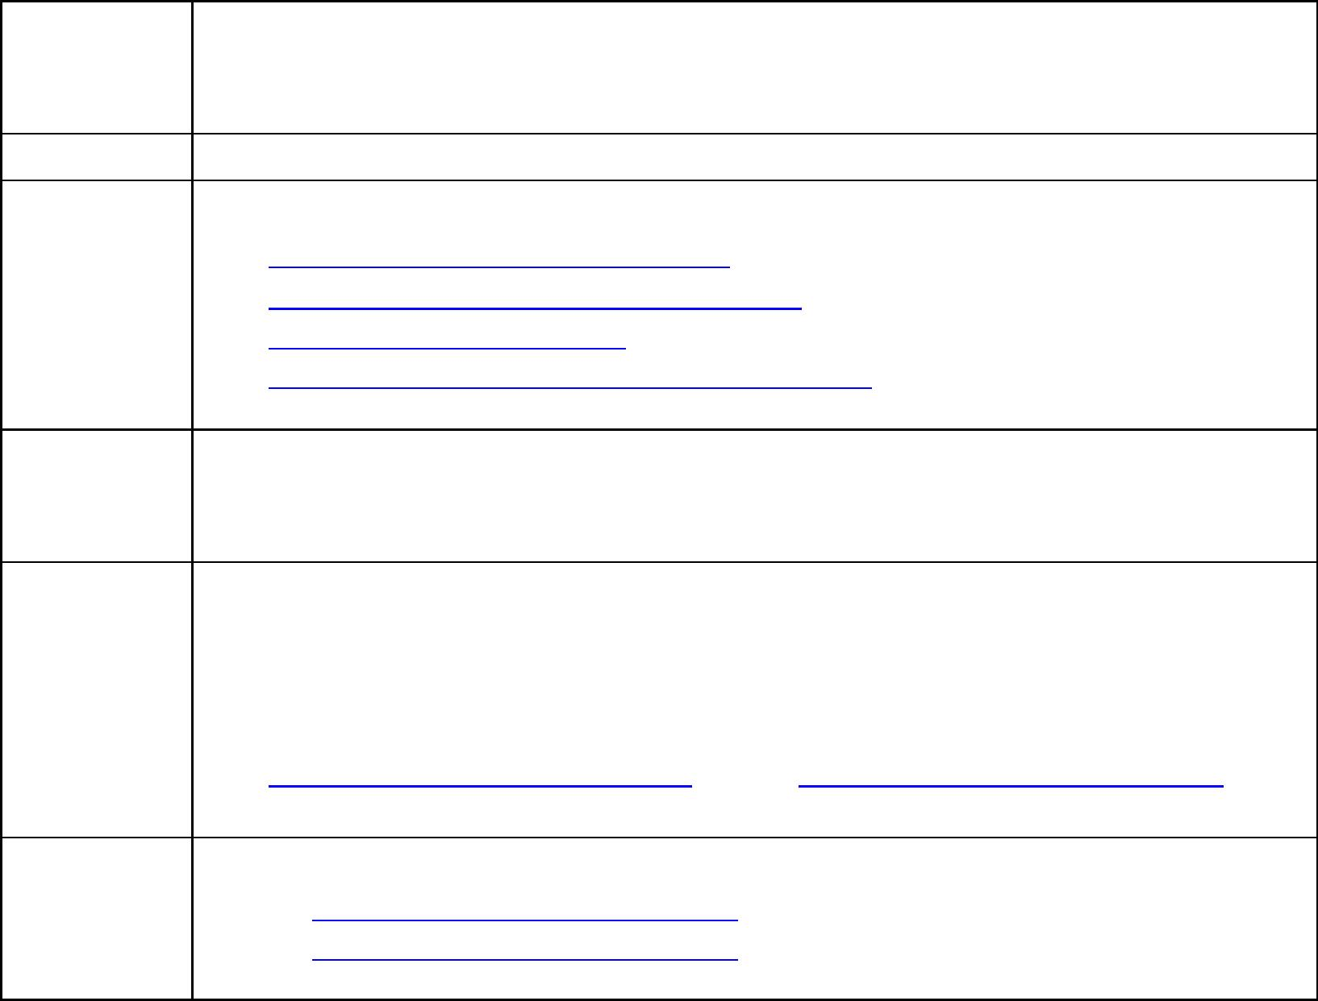

德育護理健康學院健康產業管理研究所碩士班(含在職)
論文審查流程圖
第一階段：論文計畫書口試審查
第一學期：12 月 15 日前
提出論文計畫
第二學期：06 月 15 日前
審查
檢具下列資料，於申請期限前提交系辦公室
(1)研究生學位計畫書考試申請書（需指導教授簽名）
(2)研究生學位計畫書口試委員推薦書
(3)研究生學位計畫書摘要
(4)碩士班研究生學位計畫書口試委員簡歷（電子檔
請寄系上信箱；口試委員的基本資料請備齊）
並請告知預申請口試審查之時間地點
所辦審核過後公
第一學期：12 月 31 日前
告各申請同學之
第二學期：06 月 30 日前
口試審查時間表
第一學期：1 月 1日至 1月 15 日前完成為原則
第二學期：7 月 1日至 7月 15 日前完成為原則
學生請自備：
碩士論文計畫書
1.至所辦或相關管理單位預借場地鑰匙
口試審查
2.器材（單槍、電腦、延長線），可自備或向所辦公
室借用。
3.『碩士論文計畫書口試審定表』及『碩士論文計畫
書審查意見表』(審查結束後需繳回系辦)。
審查結束後將
審查結束
『碩士論文計畫書口試審定表』
『碩士論文計畫書審查意見表』交回所辦。

